|  |  |  |
| --- | --- | --- |
|  | **Práctica 1** | |
| Facultad de Ingeniería | | Laboratorio de docencia |

Laboratorios de computación

salas A y B

|  |  |
| --- | --- |
| *Profesor:* | Karina García Morales |
| *Asignatura:* | Fundamentos de programación |
| *Grupo:* | 19 |
| *No de Práctica(s):* | 1 |
| *Integrante(s):* | Leonardo Marcial Moreno |
| *Fecha de entrega:* | 09 de marzo del 2021 |
| *Observaciones:* |  |
|  |  |

CALIFICACIÓN: __________

Guía práctica de estudio 01: La computación

como herramienta de trabajo del profesional

de ingeniería

Objetivo:

Descubrir y utilizar herramientas de software que se ofrecen en Internet que permitan

realizar actividades y trabajos académicos de forma organizada y profesional a lo largo de

la vida escolar, tales como manejo de repositorios de almacenamiento y buscadores con

funciones avanzadas.

Actividades:

 Crear un repositorio de almacenamiento en línea.

 Realizar búsquedas avanzadas de información especializada.

Introducción

El uso de un equipo de cómputo se vuelve fundamental para el desarrollo de muchas de

las actividades y tareas cotidianas que se realizan día con día, no importando el giro al

creando nuevas y versátiles soluciones que apoyen y beneficien directamente a la sociedad

al realizar dichas actividades; es por ello, que comprender cómo funciona y cómo poder

mejorar dicho funcionamiento se vuelve un tema importante durante la formación del

profesionista en ingeniería.

Es por lo anterior, que en el desarrollo de proyectos se realizan varias actividades donde la

computación es un elemento muy útil. De las actividades que se realizan en la elaboración

de proyectos o trabajos podemos mencionar:

 Registro de planes, programas y cualquier documento con información del

proyecto en su desarrollo y en producción.

 Almacenamiento de la información en repositorios que sean accesibles, seguros y

que la disponibilidad de la información sea las 24 hrs de los 360 días del año.

 Búsqueda avanzada o especializada de información en Internet.

En la presente práctica se presentarán las herramientas de apoyo a la realización de dichas

actividades.

1. Buscar imágenes empleando la foto de tu mascota o una mascota en google e indicar que patrones considera para mostrarte esos resultados:

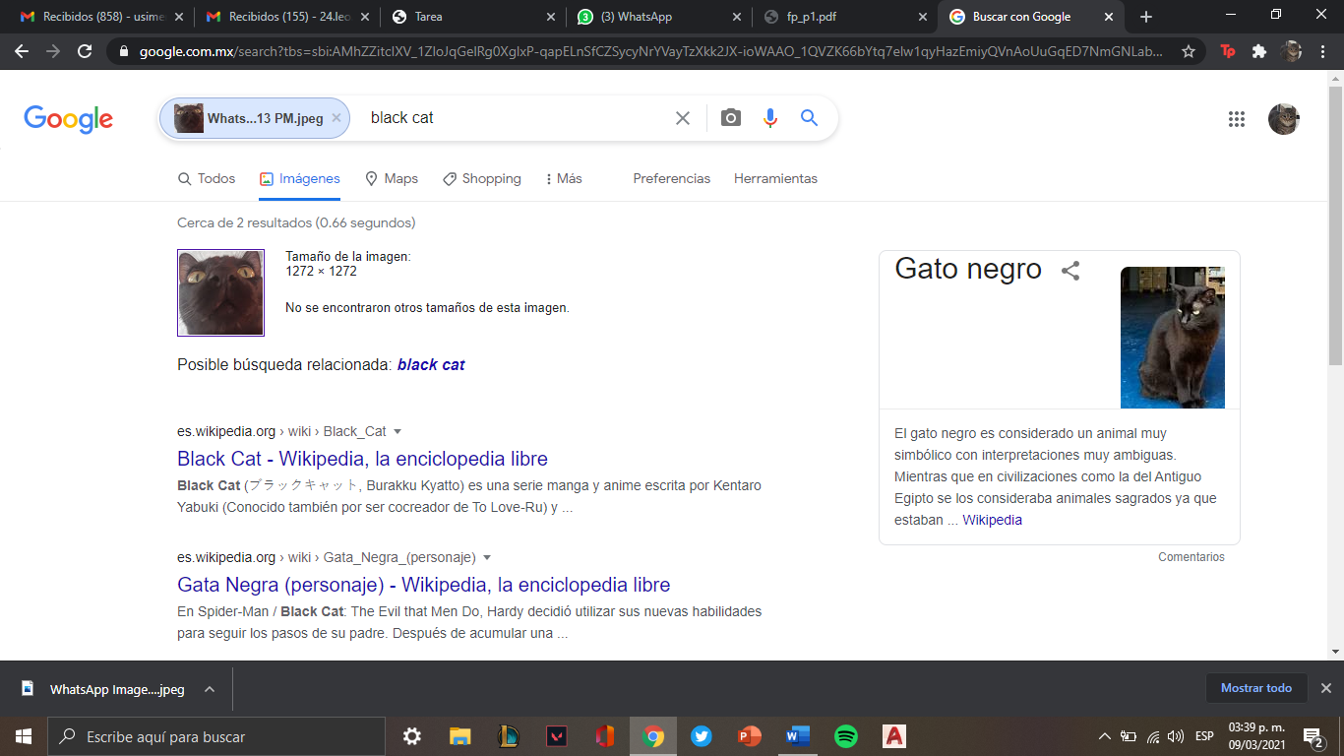Para poderme mostrar los resultados lo único que me muestra como parámetro es el tipo de animal y su color de pelaje.

1. Realiza una investigación a cerca de alojamiento en la nube ventajas y desventajas(comparar mínimo tres opciones)

Google drive: Es una muy buena opción si lo que se quiere de primeras es algo eficaz y sencillo, la limitación de este es un tope de almacenamiento en la nube.

Mega: Es una de las mejores almacenamientos en la nube pues tiene una interfaz bastante buena y el compartir datos también es un buen punto, sin embargo también la descarga y subida de archivos tienen un máximo que es molesto.

MediaFire: Este podría considerarse uno de los mejores pues para poder subir y bajar archivos no necesitas tener ninguna cuenta en este sitio, la desventaja es que fácilmente se te podrían olvidar los enlaces para poder buscar tus archivos.

1. Indica las características, ventajas y desventajas de por lo menos tres servidores de correo:

Yahoo mail: Sinceramente este es el que menos me agrada, su interfaz es algo extraña y cada vez menos gente opta por usar esta alternativa.

Gmail: El sistema de correos electrónicos mas usados actualmente, tiene grandes ventajas y facilidades para los usuarios con dispositivos Android, cuenta con muchos apartados útiles en su interfaz principal y es bastante intuitivo.

Outlook: Cuenta con una interfaz elegante y profesional, a pesar de no ser el mas usado cuenta con muchas herramientas útiles con las cuales un usuario se podría sentir bastante satisfecho.

1. Empleando el buscador de google y haciendo uso de la calculadora, genera un paraboloide

5) Google forms

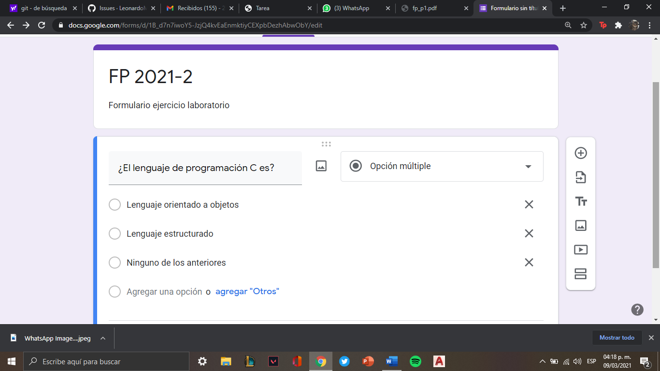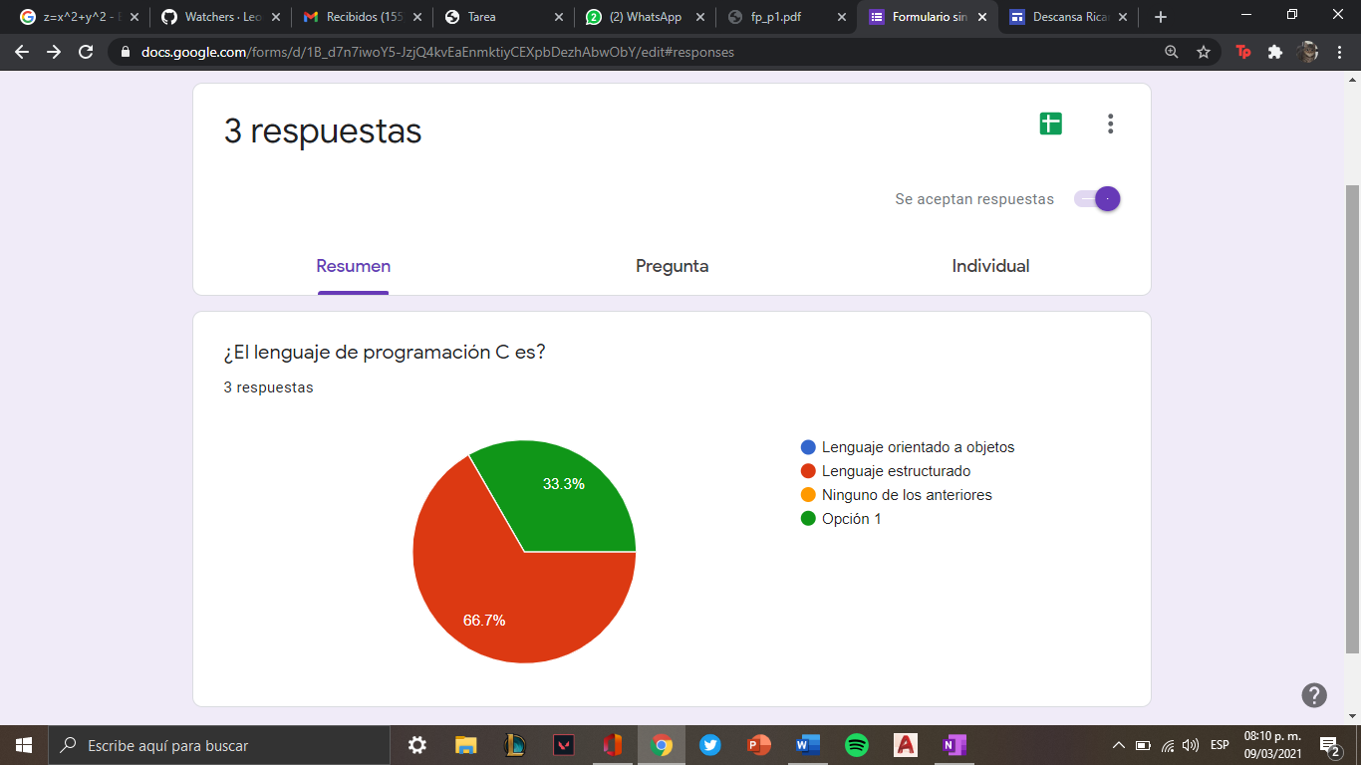

1. Onenote-google maps

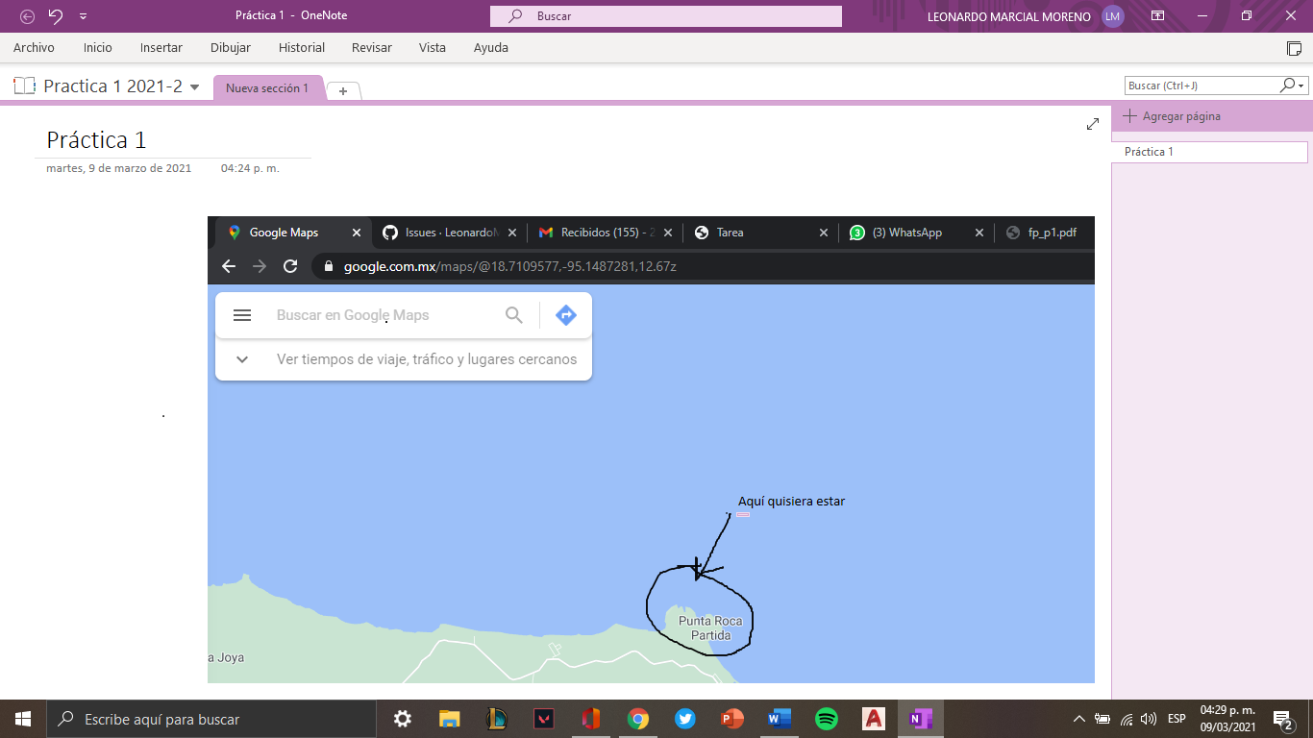

1. Búsquedas en Google con comandos

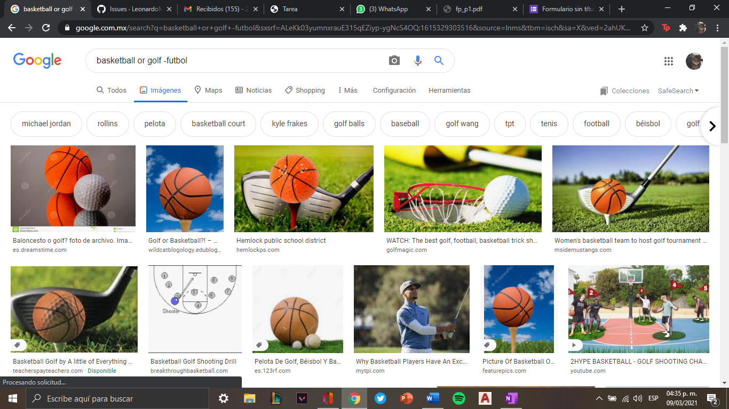

1. Búsquda en Google:

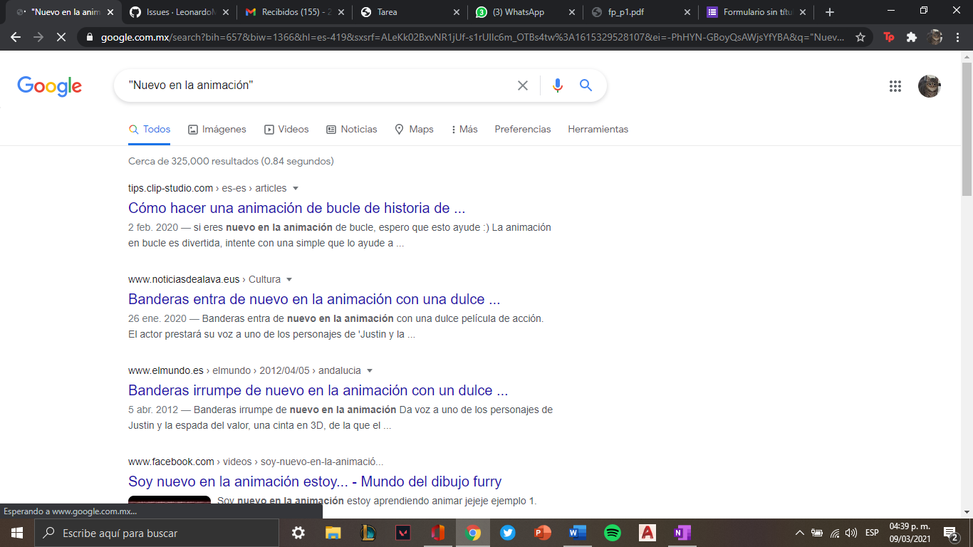

1. Uso de “+” en las búsquedas

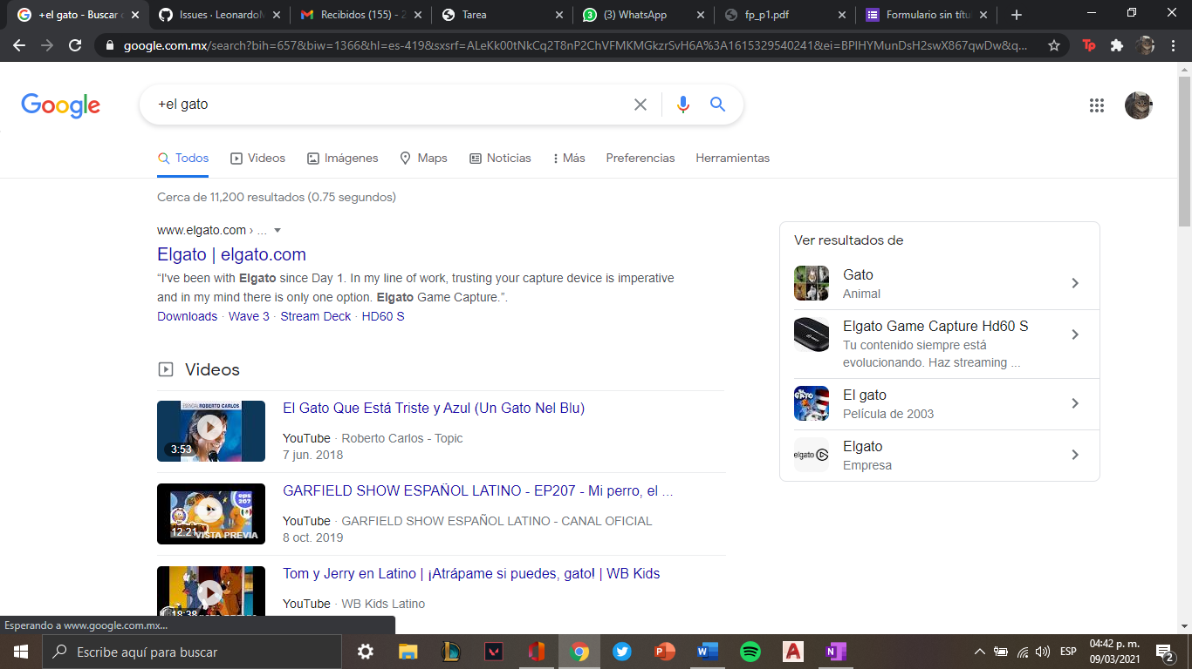

1. Búsqueda con define:

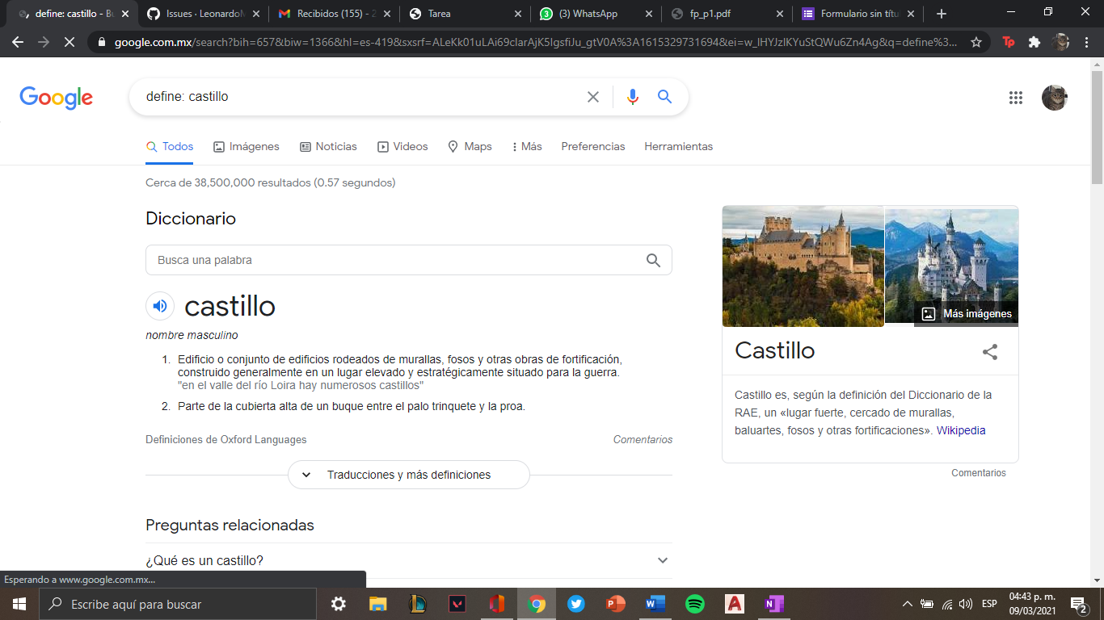

11)Búsqueda usando site:

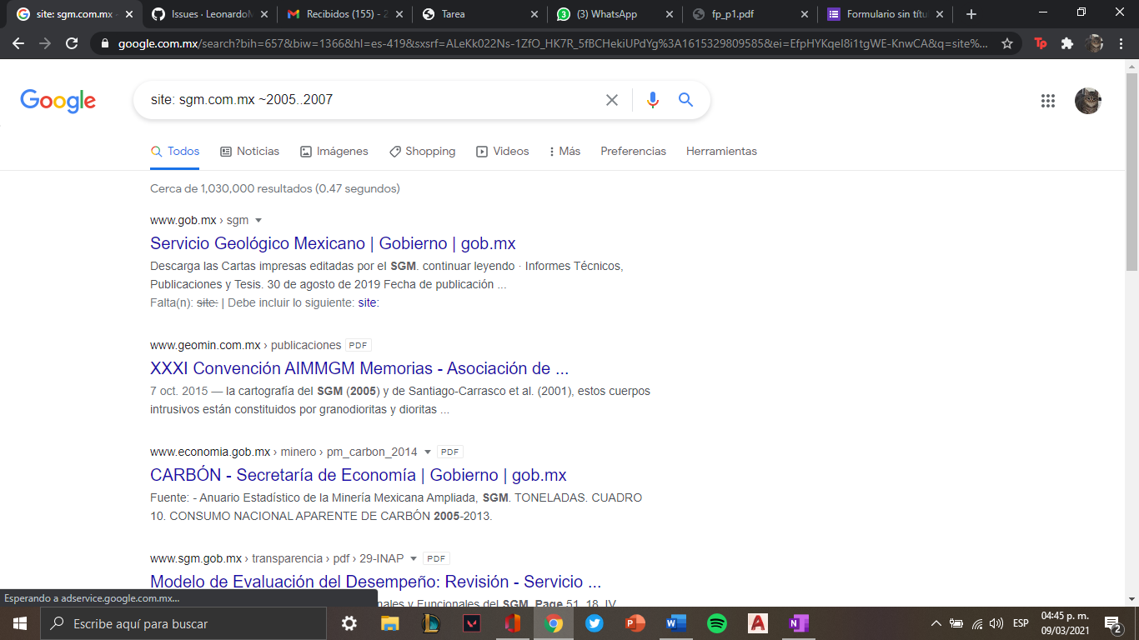

1. Búsqueda con intitle y intext:

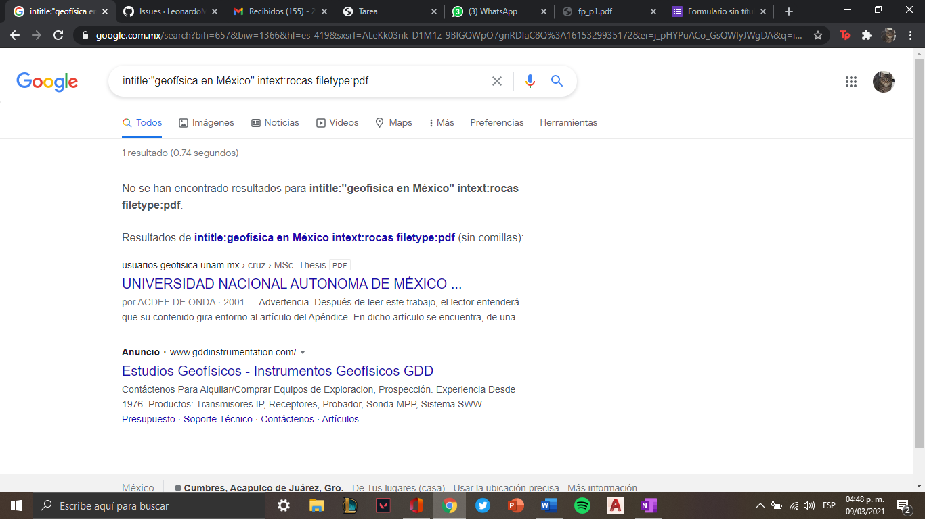

12)Calculadora de Google

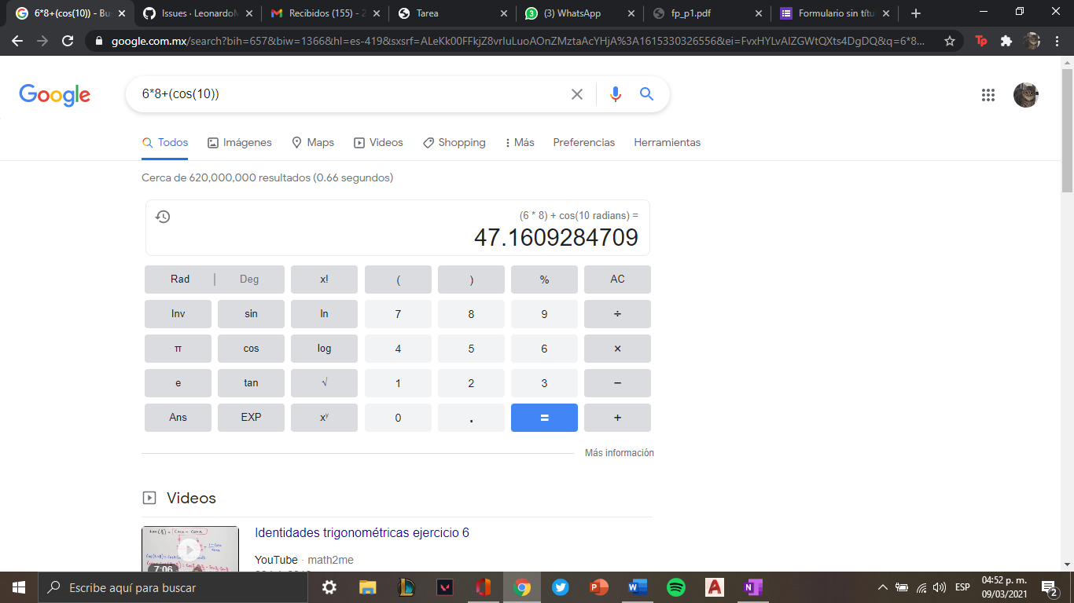

13)Convertidor de unidades

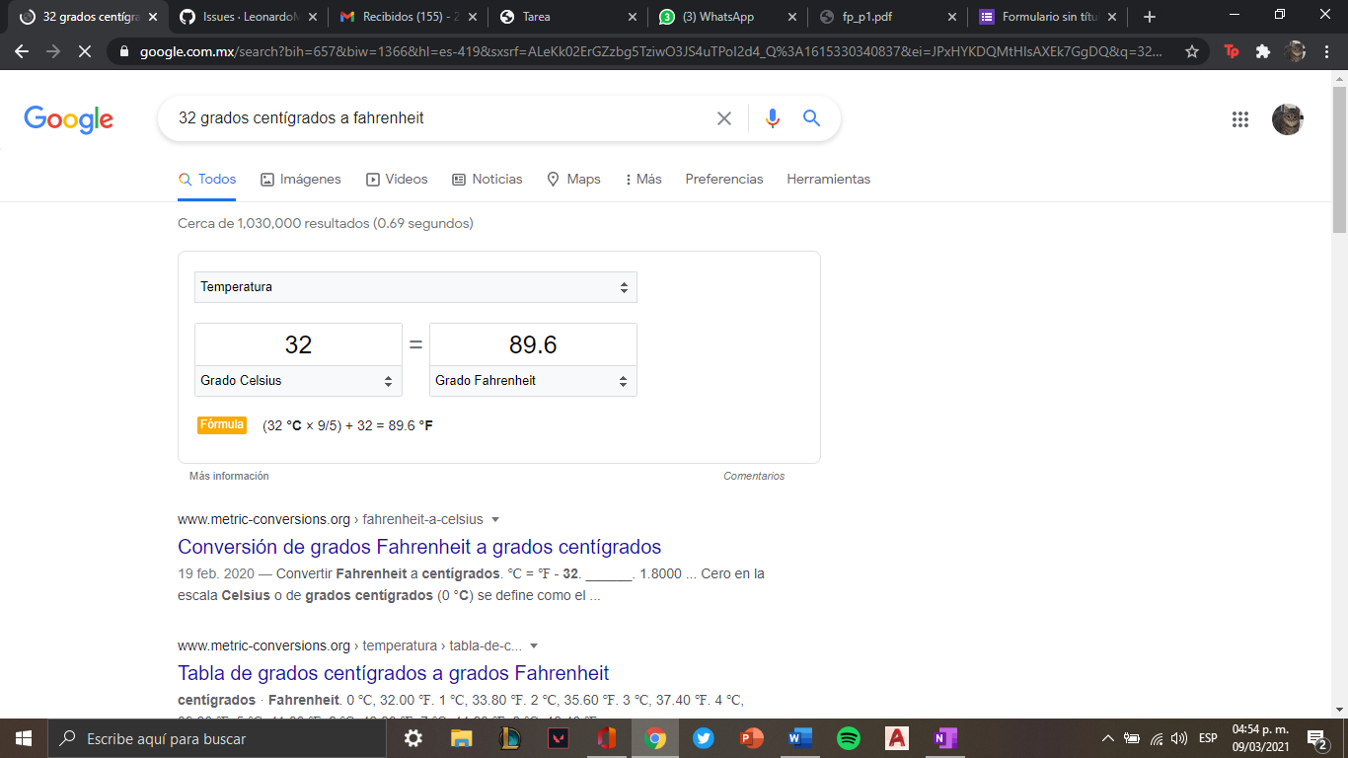

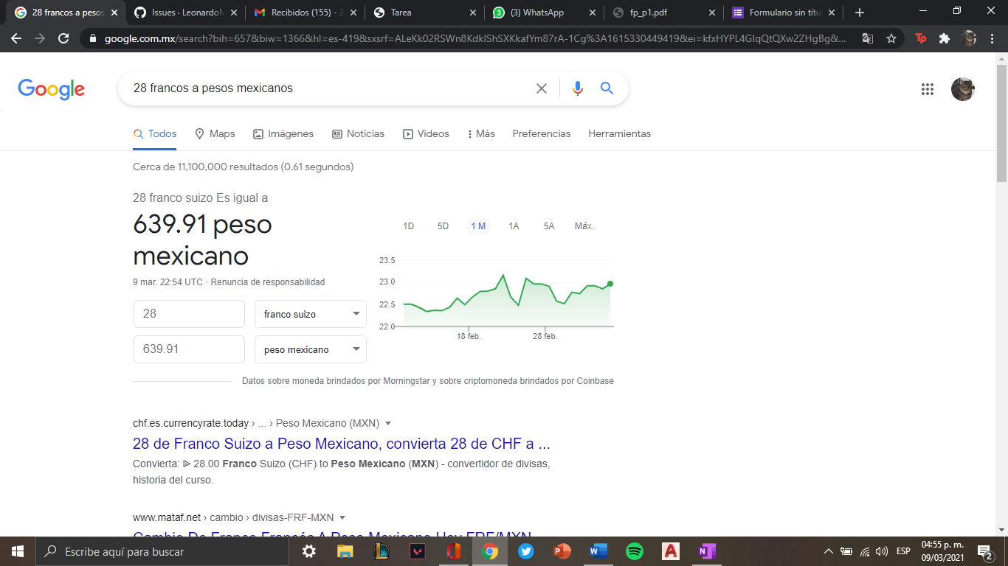

14)Gráfica en Google

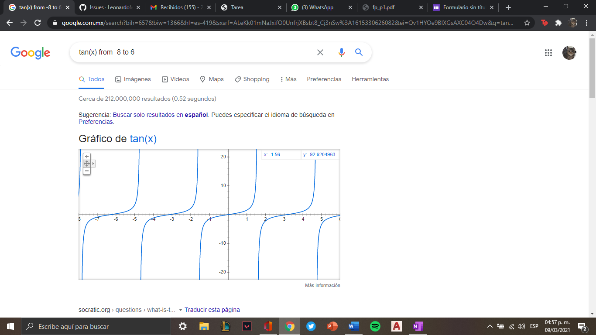

15) Google académico

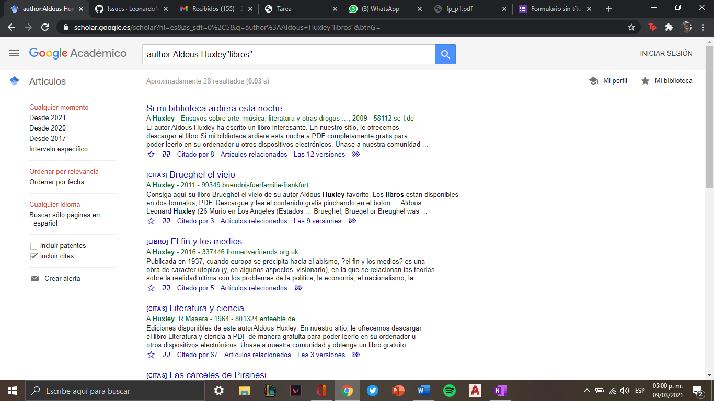

16) Paraboloide

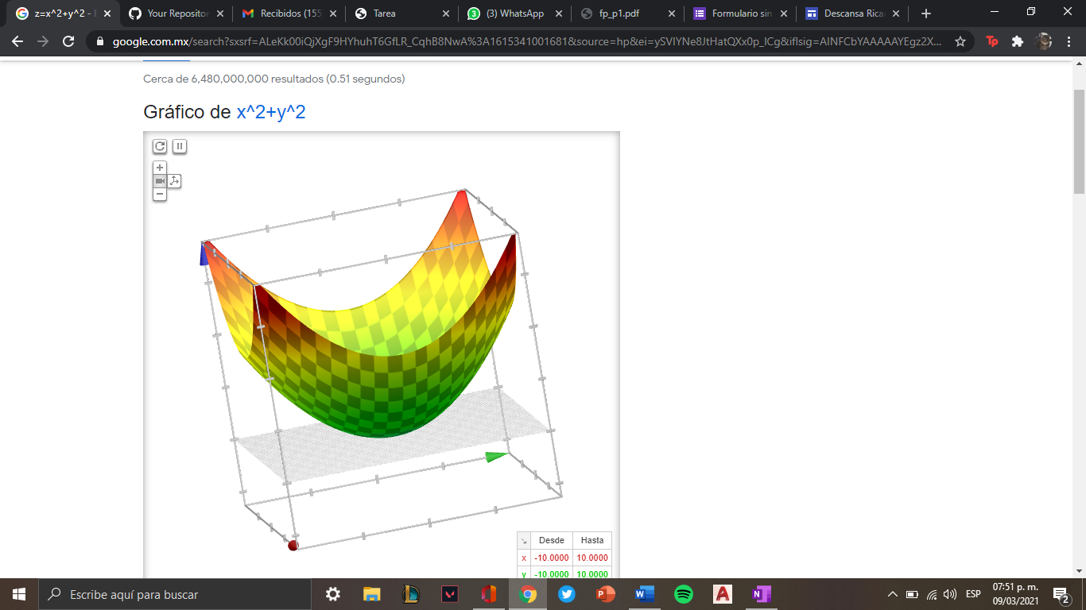

Conclusiones

El poder tener una gran variedad de posibilidades para poder almacenar y editar archivos es algo beneficioso para nosotros pues podemos escoger lo que mas se nos facilite, así mismo el tener tantas posibilidades al momento de hacer búsquedas por internet usando Google para poder encontrar cosas y documentos mas específicos. Me sorprendió el hecho de que se pueden realizar graficaciones en el mismo buscador, fue algo realmente nuevo para mi.

Referencias:

1. http://rypress.com/tutorials/git

2. https://git-scm.com/book/es/v1/Empezando-Acerca-del-control-de-versiones

3. https://www.google.com.mx/

4. http://scholar.google.es/

5. http://www.google.com/imghp

6. http://www.youtube.com/watch?v=wKJ9KzGQq0w

7. http://www.youtube.com/watch?v=wKJ9KzGQq0w

8. http://www.youtube.com/watch?v=nxi9c6xBb0U

9. https://www.dropbox.com/

10. http://bc.unam.mx/cultural/inicio/vis_virt/main.html

11. http://www.inah.gob.mx/index.php/catalogo-paseos-virtuales

12. https://www.google.com/maps/views/home

13. https://maps.google.com/

14. http://translate.google.com/

15. http://www.google.com/earth/

16. http://news.google.com/

17. https://adwords.google.com/

18. http://books.google.com/

19. https://groups.google.com/

Github